# 2019-2020学年福建福州八年级上地理期末试卷

### 一、选择题

1. 我国幅员辽阔，人口众多，是一个统一的多民族国家。读图完成下列各题。

（1）我国幅员辽阔，陆地总面积约为（        ）

A.万米 B.万米 C.万千米 D.万千米

（2）下列关于我国地理位置的叙述，正确的是（        ）

A.大部分领土位于北寒带

B.位于东半球和北半球

C.南部与缅甸、泰国、越南等国陆上为邻

D.东临太平洋，南临印度洋

2. 我国幅员辽阔，人口众多，是一个统一的多民族国家。读图完成下列各题。

（1）我国幅员辽阔，陆地总面积约为（        ）

A.万米 B.万米 C.万千米 D.万千米

（2）下列关于我国地理位置的叙述，正确的是（        ）

A.大部分领土位于北寒带

B.位于东半球和北半球

C.南部与缅甸、泰国、越南等国陆上为邻

D.东临太平洋，南临印度洋

3. 秦岭——淮河一线是我国一条重要的地理分界线，此线的南面和北面，无论是自然条件、农业生产方式，还是地理风貌以及人民的生活习俗，都有明显的不同。回答1～2题。

1.大致沿秦岭——淮河一线分布的是（        ）

A.800毫米年等降水量线 B.7月0℃等温线  
C.地势二、三级阶梯分界线 D.热带与亚热带分界线

2. 下列秦岭——淮河一线南北的差异主要受气温影响的是（        ）

A. “橘生淮南则为橘，橘生淮北则为枳”

B. 民居屋顶“南尖北平”

C. 该线以北耕地多为旱地，以南多为水田

D. 南方人爱米饭，北方人喜面食

4. 秦岭——淮河一线是我国一条重要的地理分界线，此线的南面和北面，无论是自然条件、农业生产方式，还是地理风貌以及人民的生活习俗，都有明显的不同。回答1～2题。

1.大致沿秦岭——淮河一线分布的是（        ）

A.800毫米年等降水量线 B.7月0℃等温线  
C.地势二、三级阶梯分界线 D.热带与亚热带分界线

2. 下列秦岭——淮河一线南北的差异主要受气温影响的是（        ）

A. “橘生淮南则为橘，橘生淮北则为枳”

B. 民居屋顶“南尖北平”

C. 该线以北耕地多为旱地，以南多为水田

D. 南方人爱米饭，北方人喜面食

5. 我国年降水量分布的总趋势是（        ）

A.从西北内陆向东南沿海递减 B.从东北向西南递减  
C.从西南向东北递减 D.从东南沿海向西北内陆递减

6. 我国是一个统一的多民族国家，少数民族能歌善舞，每逢节日各族人民穿上节日盛装。读下图完成下列小题。  


（1）图中少数民族是（        ）

A.维吾尔族 B.藏族 C.高山族 D.朝鲜族

（2）下列描述与图中少数民族生活环境相符的是（        ）

A.千沟万壑、支离破碎  B.雪山连绵、冰川广布  
C.地形崎岖、沟谷众多 D.地表坦荡、起伏和缓

7. 读“近六次我国人口普查主要数据”，完成下题。  
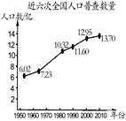  
从图中信息可知我国人口的特点是（        ）

A.增长速度慢 B.人口数量大 C.地区分布不均 D.青少年比重高

8. 有着“中国硅谷”之称的是（        ）

A.天津滨海新区 B.武汉光谷 C.北京中关村 D.深圳大亚湾

9. 我国科技园区高新技术产业主要分布在（ ）

A.内陆地区 B.小城镇 C.沿海地区 D.沿边地区

10. 每年的6月5日是世界环境日，它的确立旨在推动人们思考如何让绿色经济深入到日常生活的方方面面，据此回答下列小题。

（1）下列日常行为习惯符合绿色经济的是（        ）

A.洗碗时尽量使用洗涤剂 B.垃圾分类放置、分类回收  
C.农业生产采用大水漫灌方式 D.经常使用一次性消费品

（2）下图中，与人们广泛使用共享单车理念相吻合的是（        ）  
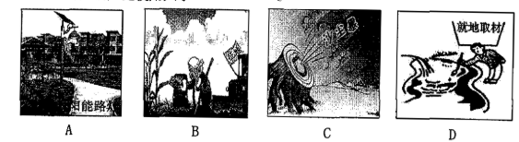

A.B B.A C.D D.C

11. 每年的6月5日是世界环境日，它的确立旨在推动人们思考如何让绿色经济深入到日常生活的方方面面，据此回答下列小题。

（1）下列日常行为习惯符合绿色经济的是（        ）

A.洗碗时尽量使用洗涤剂 B.垃圾分类放置、分类回收  
C.农业生产采用大水漫灌方式 D.经常使用一次性消费品

（2）下图中，与人们广泛使用共享单车理念相吻合的是（        ）  


A.B B.A C.D D.C

12. 下列景象描述东南丘陵的是

A.旱地麦浪泛金黄 B.大漠黄沙驼铃响  
C.四季有花常见雨 D.青稞美酒献哈达

13. 读“我国部分地区主要气候灾害发生频次统计资料图”，完成下列各题。  
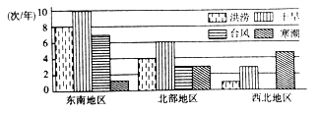

（1）我国受台风影响最严重的地区是（        ）

A.东北地区 B.北部地区 C.东南地区 D.西北地区

（2）我国东部地区旱涝灾害频发的主要原因是（        ）

A.气候复杂多样 B.地形平坦开阔  
C.南北跨纬度广 D.夏季风与雨带进退“失常”

14. 读“我国部分地区主要气候灾害发生频次统计资料图”，完成下列各题。  


（1）我国受台风影响最严重的地区是（        ）

A.东北地区 B.北部地区 C.东南地区 D.西北地区

（2）我国东部地区旱涝灾害频发的主要原因是（        ）

A.气候复杂多样 B.地形平坦开阔  
C.南北跨纬度广 D.夏季风与雨带进退“失常”

15. 读“中国土地利用类型图”和“中国土地利用分布图”，完成下列小题。  
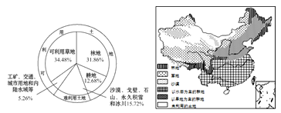

（1）我国面积最大的土地利用类型是（        ）

A.耕地 B.城市用地 C.林地 D.可利用草地

（2）我国耕地主要分布在（        ）

A.东部季风区 B.中部高原区 C.西部非季风区 D.西部盆地地区

16. 读“中国土地利用类型图”和“中国土地利用分布图”，完成下列小题。  


（1）我国面积最大的土地利用类型是（        ）

A.耕地 B.城市用地 C.林地 D.可利用草地

（2）我国耕地主要分布在（        ）

A.东部季风区 B.中部高原区 C.西部非季风区 D.西部盆地地区

17. 中国在移动时代的新四大发明——微信、WiFi万能钥匙、共享单车、支付宝，改变了我们的生活，改变着整个世界。这说明我国（        ）

A.工业基础雄厚 B.交通运输便利  
C.制造产业发达 D.信息技术发展迅猛

18. 读“我国某农作物主产区某年6月中旬生长及收获进程分布示意图”，完成下列各题。  
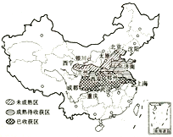

（1）该农作物最有可能是（        ）

A.小麦 B.水稻 C.甜菜 D.甘蔗

（2）影响该农作物生长及收获进程的主要因素是（        ）

A.河流 B.地形 C.热量 D.降水

（3）该农作物主产区的主要地形类型是（        ）

A.高原 B.盆地 C.山地 D.平原

19. 读“我国某农作物主产区某年6月中旬生长及收获进程分布示意图”，完成下列各题。  


（1）该农作物最有可能是（        ）

A.小麦 B.水稻 C.甜菜 D.甘蔗

（2）影响该农作物生长及收获进程的主要因素是（        ）

A.河流 B.地形 C.热量 D.降水

（3）该农作物主产区的主要地形类型是（        ）

A.高原 B.盆地 C.山地 D.平原

20. 读“我国某农作物主产区某年6月中旬生长及收获进程分布示意图”，完成下列各题。  


（1）该农作物最有可能是（        ）

A.小麦 B.水稻 C.甜菜 D.甘蔗

（2）影响该农作物生长及收获进程的主要因素是（        ）

A.河流 B.地形 C.热量 D.降水

（3）该农作物主产区的主要地形类型是（        ）

A.高原 B.盆地 C.山地 D.平原

21. 下列属于非可再生资源的是（        ）

A.矿产资源 B.水资源 C.生物资源 D.气候资源

### 二、非选择题

黄河干流弯曲多。如图示意黄河水系，读图完成（1）~（3）题。  
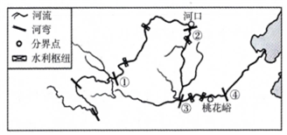

（1）黄河向东注入（ ）

A.黄海 B.渤海 C.南海 D.东海

（2）以下四个河弯中，冬季最先结冰的是（ ）

A.② B.① C.④ D.③

（3）河弯④的河水含沙量比河弯③明显减少的主要原因是（ ）

A.打坝淤地 B.修筑梯田 C.修建水库 D.植树种草

黄河干流弯曲多。如图示意黄河水系，读图完成（1）~（3）题。  


（1）黄河向东注入（ ）

A.黄海 B.渤海 C.南海 D.东海

（2）以下四个河弯中，冬季最先结冰的是（ ）

A.② B.① C.④ D.③

（3）河弯④的河水含沙量比河弯③明显减少的主要原因是（ ）

A.打坝淤地 B.修筑梯田 C.修建水库 D.植树种草

黄河干流弯曲多。如图示意黄河水系，读图完成（1）~（3）题。  


（1）黄河向东注入（ ）

A.黄海 B.渤海 C.南海 D.东海

（2）以下四个河弯中，冬季最先结冰的是（ ）

A.② B.① C.④ D.③

（3）河弯④的河水含沙量比河弯③明显减少的主要原因是（ ）

A.打坝淤地 B.修筑梯田 C.修建水库 D.植树种草

胡焕庸线（黑河—腾冲）是我国重要的地理界线，慢步在这条线上可以体验到我国多样的自然环境和人文环境。读图，回答下列问题。

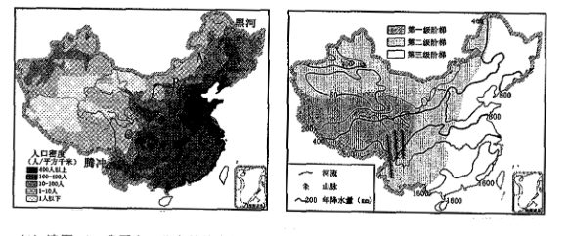

（1）读图，我国人口分布的特点是________。

（2）A点所在省区的主要少数民族是________族。

（3）B 点位于我国________mm 年等降水量线，该降水量线和我国种植业区与________业区界线大致一致。

（4）C点西面是________山脉，该山脉是我国地势阶梯的界线；C 点所在的省是________省。

（5）胡焕庸线南段地区的地质灾害特别严重，其中云南是我国泥石流灾害最严重的省份，请简要分析云南省泥石流多发的自然原因________。

党的十九大指出：”必须树立和践行绿水青山就是金山银山的理念，坚持节约资源和保护环境的基本国策”。读图，回答下列问题。  
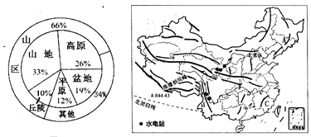

（1）读图，概括我国地形的主要特征是地形复杂多样，________面积广大。

（2）我国森林资源丰富，A是________山脉，为我国________林区的重要组成部分。B为_________山脉。C为________省，受________气候（类型）的影响，森林覆盖率高。

（3）水能是天然清洁能源，大力开发水能资源有利于保护生态环境。图示水电站主要分布在我国西部第一级阶梯和第二级阶梯交界处。阶梯交界处水能资源丰富的主要原因是_________、__________。

（4）“保护森林，人人有责“，请提一个与此主题有关的生活中的“金点子”：________。

党的十九大指出：”必须树立和践行绿水青山就是金山银山的理念，坚持节约资源和保护环境的基本国策”。读图，回答下列问题。  


（1）读图，概括我国地形的主要特征是地形复杂多样，________面积广大。

（2）我国森林资源丰富，A是________山脉，为我国________林区的重要组成部分。B为_________山脉。C为________省，受________气候（类型）的影响，森林覆盖率高。

（3）水能是天然清洁能源，大力开发水能资源有利于保护生态环境。图示水电站主要分布在我国西部第一级阶梯和第二级阶梯交界处。阶梯交界处水能资源丰富的主要原因是_________、__________。

（4）“保护森林，人人有责“，请提一个与此主题有关的生活中的“金点子”：________。

党的十九大指出：”必须树立和践行绿水青山就是金山银山的理念，坚持节约资源和保护环境的基本国策”。读图，回答下列问题。  


（1）读图，概括我国地形的主要特征是地形复杂多样，________面积广大。

（2）我国森林资源丰富，A是________山脉，为我国________林区的重要组成部分。B为_________山脉。C为________省，受________气候（类型）的影响，森林覆盖率高。

（3）水能是天然清洁能源，大力开发水能资源有利于保护生态环境。图示水电站主要分布在我国西部第一级阶梯和第二级阶梯交界处。阶梯交界处水能资源丰富的主要原因是_________、__________。

（4）“保护森林，人人有责“，请提一个与此主题有关的生活中的“金点子”：________。

2016年10月30日，《人民日报》记者在纪念人民治理黄河70年座谈会上获悉：70年来，黄河实现伏秋大汛不决口，流域灌溉面积增长10倍，年供水量达535亿立方米，干流连续17年不断流，母亲河维持了奔流不息的健康生命。读图完成下列要求。  
  
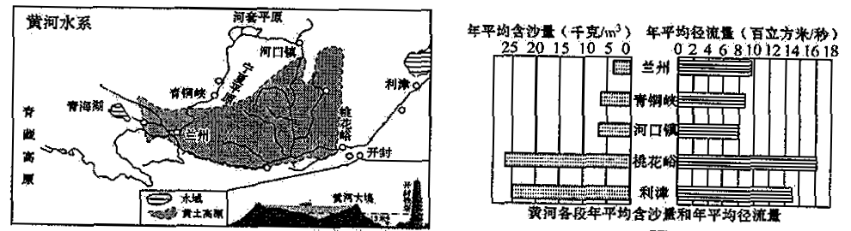

（1）“塞上江南”宁夏平原和河套平原农业发达，黄河提供了充足的________和肥沃的冲积土壤。

（2）从兰州至河口镇河段，年平均径流量逐渐变________，从水系特征或人类活动两方面分析其主要原  
因：________（答出一点即可）。

（3）从河口镇至桃花峪，黄河水明显变浑，说明河流的________（水文特征）变大。主要是由于黄河中游流经________（地形区），________（生态问题）严重。治理这一生态问题的主要措施有________（写出一种）。

（4）举世闻名的“地上河”出现在黄河的________（上游/中游/下游）河段。

根据小欣暑假在微信朋友圈中提供的信息，回答下列问题。  
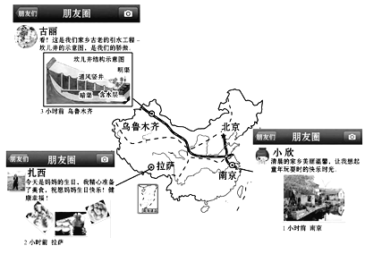

（1）乌鲁木齐是________（省级行政区域单位全称）的行政中心。古丽照片晒出的坎儿井，其水源主要来自________，修建地下暗渠是为了适应当地降水稀少，气候________的自然环境。古丽说：“令人担忧的是家乡山上的冰雪每年都在减少”，简析出现这种现象的主要原因是________。

（2）拉萨与南京纬度大致相同，但夏季平均气温较低的是________。扎西精心制作的美食，是以青稞为原料，由于地处________高原，青稞生产的有利条件是________。

（3）小欣分享的南京水乡民居反映了当地的降水特点是________。

（4）暑假期间，古丽应小欣之约来南京游玩。她乘火车从乌鲁木齐出发，沿途经过的主要铁路干线有________线、陇海线和________线。

根据小欣暑假在微信朋友圈中提供的信息，回答下列问题。  


（1）乌鲁木齐是________（省级行政区域单位全称）的行政中心。古丽照片晒出的坎儿井，其水源主要来自________，修建地下暗渠是为了适应当地降水稀少，气候________的自然环境。古丽说：“令人担忧的是家乡山上的冰雪每年都在减少”，简析出现这种现象的主要原因是________。

（2）拉萨与南京纬度大致相同，但夏季平均气温较低的是________。扎西精心制作的美食，是以青稞为原料，由于地处________高原，青稞生产的有利条件是________。

（3）小欣分享的南京水乡民居反映了当地的降水特点是________。

（4）暑假期间，古丽应小欣之约来南京游玩。她乘火车从乌鲁木齐出发，沿途经过的主要铁路干线有________线、陇海线和________线。

根据小欣暑假在微信朋友圈中提供的信息，回答下列问题。  


（1）乌鲁木齐是________（省级行政区域单位全称）的行政中心。古丽照片晒出的坎儿井，其水源主要来自________，修建地下暗渠是为了适应当地降水稀少，气候________的自然环境。古丽说：“令人担忧的是家乡山上的冰雪每年都在减少”，简析出现这种现象的主要原因是________。

（2）拉萨与南京纬度大致相同，但夏季平均气温较低的是________。扎西精心制作的美食，是以青稞为原料，由于地处________高原，青稞生产的有利条件是________。

（3）小欣分享的南京水乡民居反映了当地的降水特点是________。

（4）暑假期间，古丽应小欣之约来南京游玩。她乘火车从乌鲁木齐出发，沿途经过的主要铁路干线有________线、陇海线和________线。

目前，我国已经实现了主要农作物种子的自主选育。下图示意我国三大国家级育种基地及部分农作物分布，读图完成下列各题。

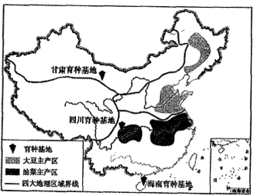

（1）大豆主产区主要位于华北平原和________（地形区），耕地类型以________为主。油菜主产区主要位于四川盆地和________（地形区），该区的主要粮食作物是________。

（2）三大育种基地中，最容易受寒潮影响的是________。

（3）大豆主产区与油菜主产区气候特征的共同点是：________。

（4）甘肃育种基地灌溉水源主要来自山地降水和________。

读图“长江流域略图”，完成下列各题。  
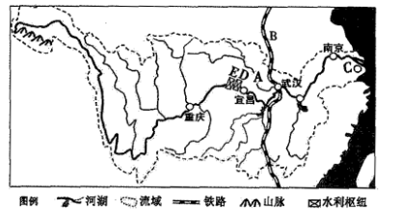

（1）长江干流的流向大致是________；上游河段落差大，藏着丰富的水能资源，素有“________”之称。

（2）图中字母所代表的地理事物：支流A是________，我国最大的水利枢纽E是________。

（3）我国最大的城市C是________，从市场角度分析，该城市发展钢铁工业的优势是________。

（4）长江沿江地带有众多铁路干线经过，其中经过武汉的铁路B是________线。

（5）长江中游的中心城市是武汉，它是全国重要的工业基地、科教基地，近年来，武汉在光电子、新能源汽车、新材料等领域发展迅速。  
简要分析武汉发展高新技术产业的有利条件：________________________

[w W w .x K b 1.c o M](http://www.xkb1.com)